**КИЇВСЬКИЙ НАЦІОНАЛЬНИЙ УНІВЕРСИТЕТ**

**імені ТАРАСА ШЕВЧЕНКА**



**ФАКУЛЬТЕТ ІНФОРМАЦІЙНИХ ТЕХНОЛОГІЙ**

**Кафедра прикладних інформаційних систем**

**Звіт до лабораторної роботи №3**

**з курсу**

**«Системний аналіз та теорія прийняття рішень»**

*Студента 3 курсу*

*групи ПП-31*

*спеціальності 122 «Комп'ютерні науки»*

*ОП «Прикладне програмування»*

Шевченка Нікіти Сергійовича

*Викладач:*

Білий Р.О.

**Київ – 2023**

***Тема:*** Прийняття рішення в умовах ризиків (дерево прийняття рішень).

***Мета:*** Дослідити методи прийняття рішення в умовах ризиків і напрацювати навички пошуку раціональних рішень в умовах ризику з використанням пакета MS Excel, вміти запрограмувати рішення.

Порядок виконання роботи:

**Завдання**: визначення найкращої альтернативи в умовах ризику

1. Вивчення прикладів.

2. Побудова дерева прийняття рішень або таблиці платежів.

3. Вибір критерію оцінки якості рішення (наприклад, максимізація прибутку або мінімізація витрат)

4. Оцінка корисності кожного з варіантів рішень і вибір найкращого рішення.

5. Аналіз чутливості отриманого рішення.

6. Побудова власної функції корисності (у вигляді графіка в MS Excel). Діапазон грошових сум вибрати на свій розсуд.

7. Для порівняння, на тому ж графіку побудувати пряму, яка відображатиме нейтральне ставлення до ризику.

8. Аналіз отриманої функції на предмет ставлення до ризику.

***Варіант 25***  
(6, 9 задачі)

Задача №6

Видавець звернувся до відділу маркетингу, щоб з'ясувати передбачуваний попит на книгу. Дослідження відділу маркетингу показали:

|  |  |  |  |  |
| --- | --- | --- | --- | --- |
| Попит на книгу в найближчі три роки, кількість екз. | 2000 | 3000 | 4000 | 5000 |
| Ймовірність | 0,1 | 0,5 | 0,2 | 0,2 |

Прибуток від продажу становить 9 ф. ст. за книгу. Якщо книга не продається, збитки становлять 4 ф. ст. за штуку. Якщо видавець не задовольняє попит, збитки за незадоволений попит складуть 1 ф. ст. (Для підтримки репутації фірми і майбутнього попиту).

Визначте, скільки має бути видано книг в розрахунку на трирічний період.

Задача №9

Пекарня пече хліб на продаж магазинам. Собівартість однієї булки становить 30 пенсів, її продають за 40 пенсів. У таблиці наведено дані про попит за останні 50 днів:

|  |  |  |  |  |  |
| --- | --- | --- | --- | --- | --- |
| Попит на день, тис. шт. | 10 | 12 | 14 | 16 | 18 |
| Число днів | 5 | 10 | 15 | 15 | 5 |

Якщо булка спечена, але не продана, то збитки складуть 20 пенсів за штуку. Визначте, скільки булок потрібно випікати в день.

***Хід роботи***

1. Рішення 6 задачі в Excel.

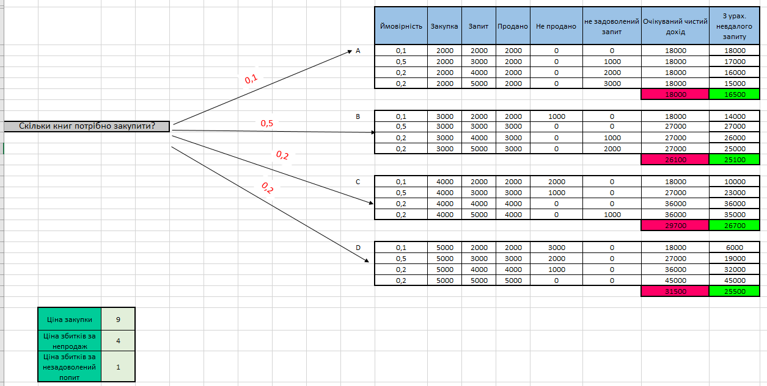

2. Рішення 6 задачі мовою програмування Python.

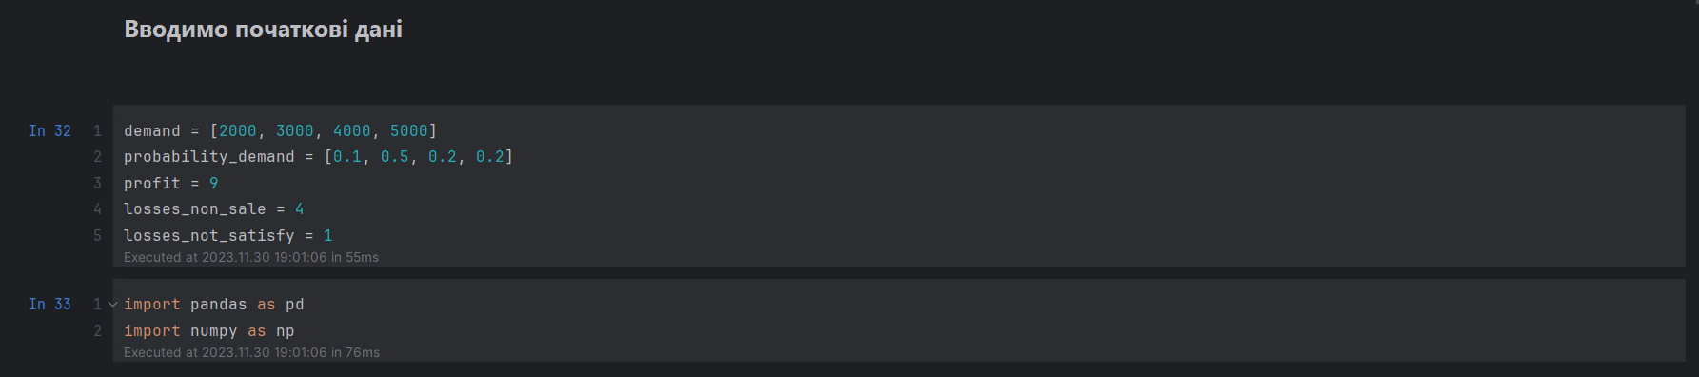

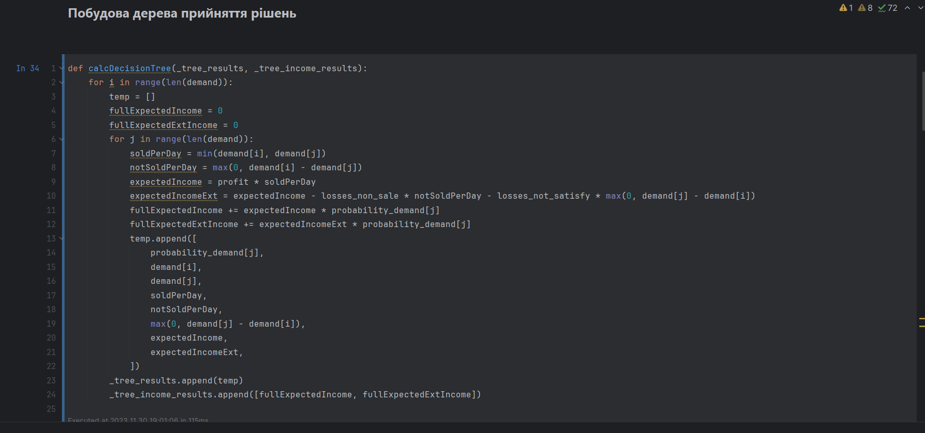



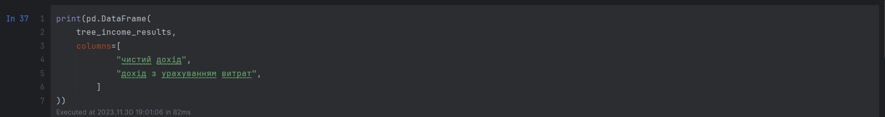

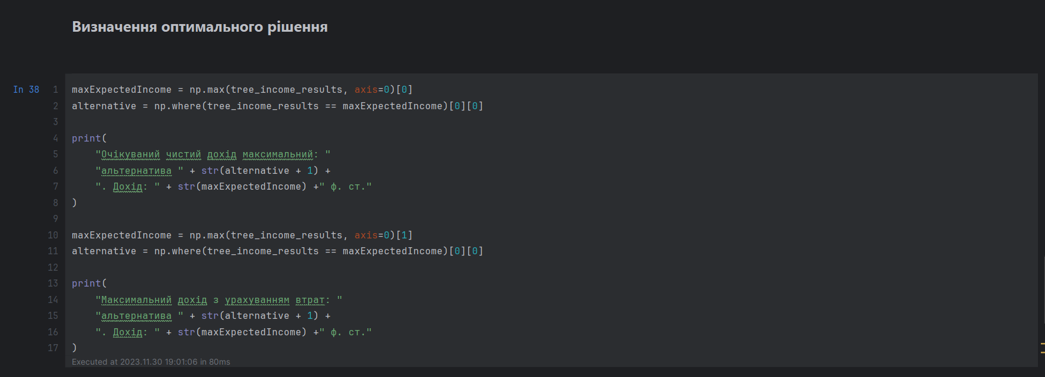

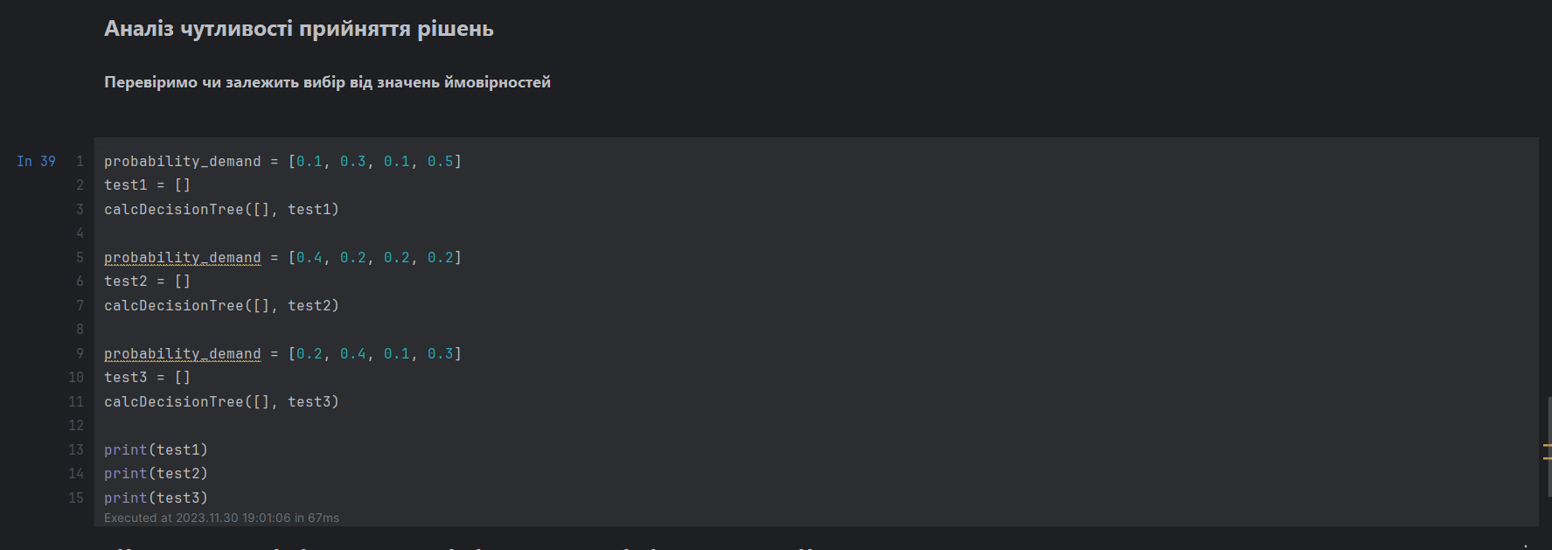

3) Рішення задачі №9 в Excel.

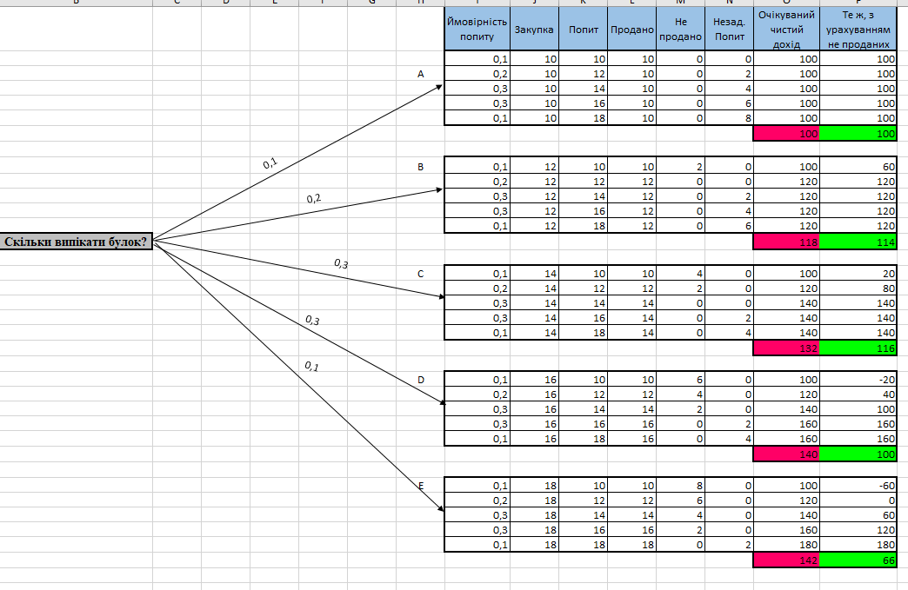

4) Рішення задачі №9 мовою програмування Python.

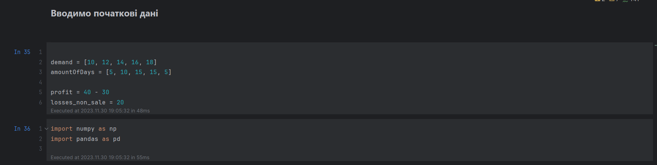

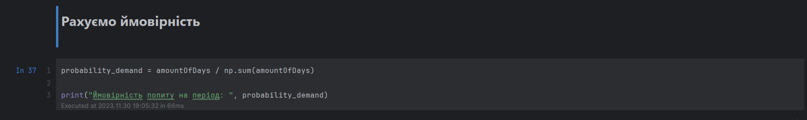

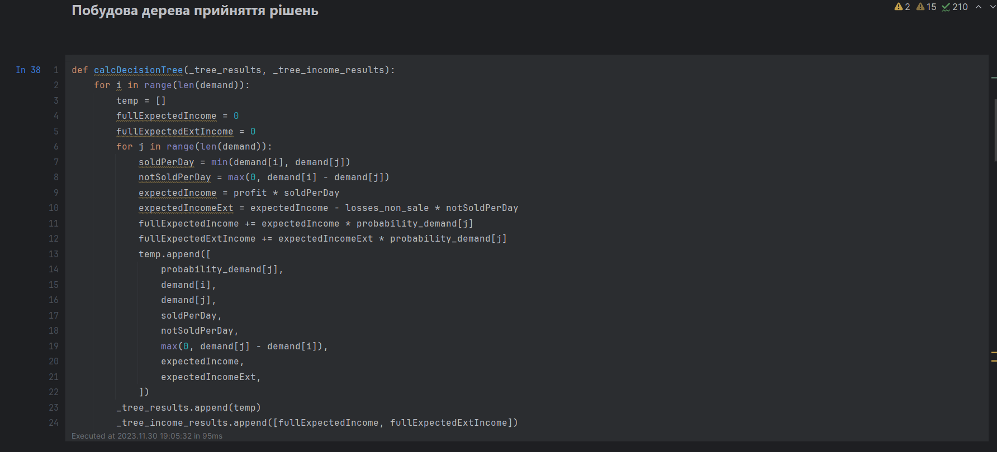

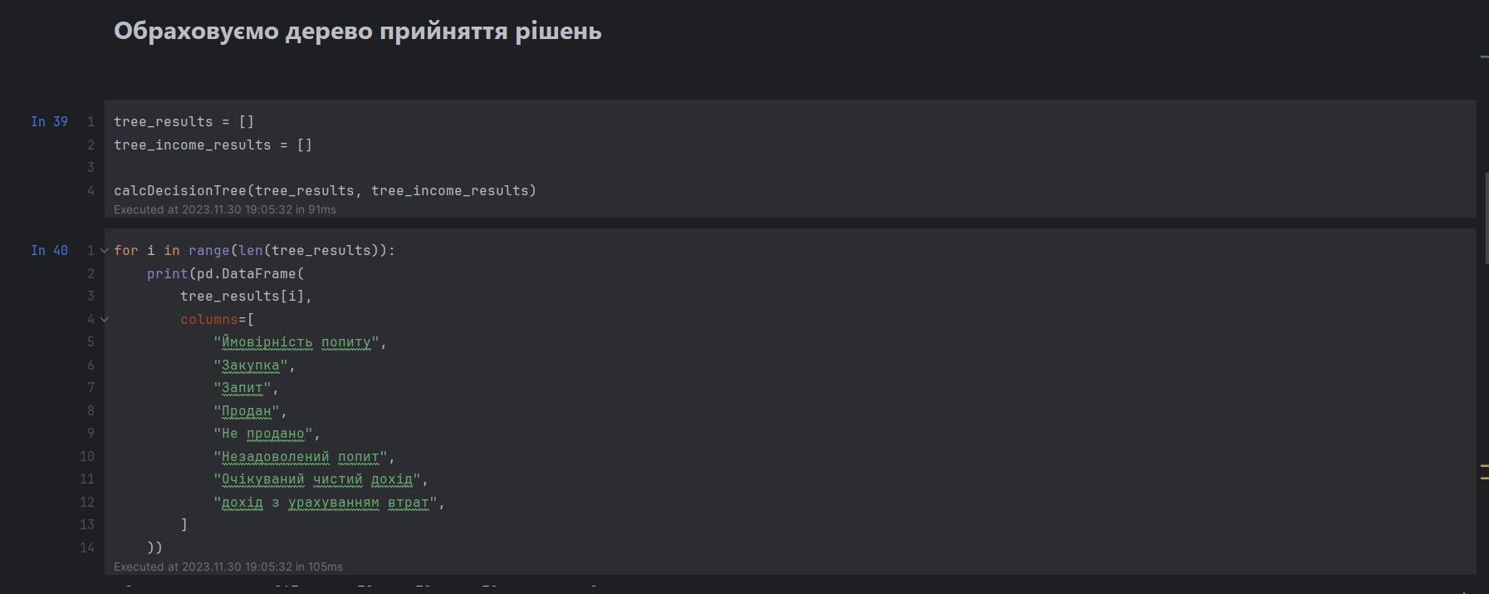

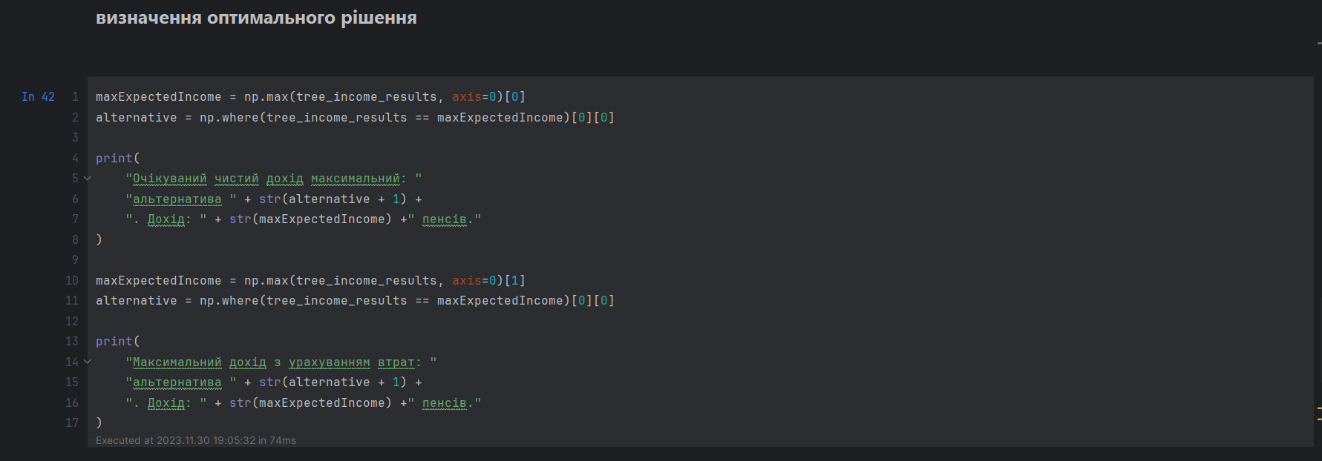

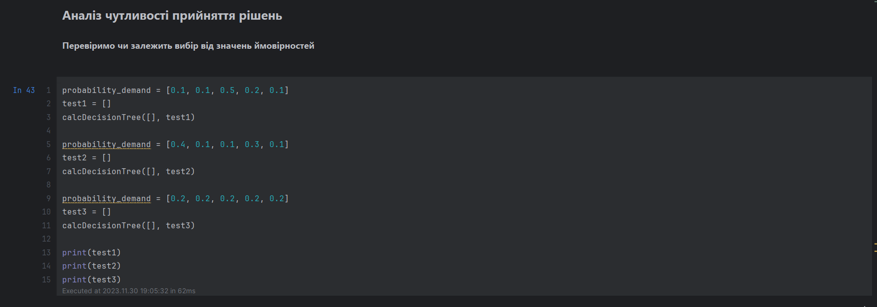

***Висновок:*** на цій лабораторній роботі, я навчився приймати рішення в умовах ризиків за допомогою дерева прийняття рішень.